
Электрообогреватель стал причиной пожара с гибелью ребенка!

17 января 2026 года пожар, произошедший в хозяйственной постройке в д. Орлово Ленинского городского округа унес жизнь 12-леней девочки. Отец получил ожоги двух кистей 2-й степени, спасая старшего сына. Предполагаемая причина пожара – тепловое проявление аварийного режима работы электрооборудования (электрообогреватель) на сгораемые материалы.
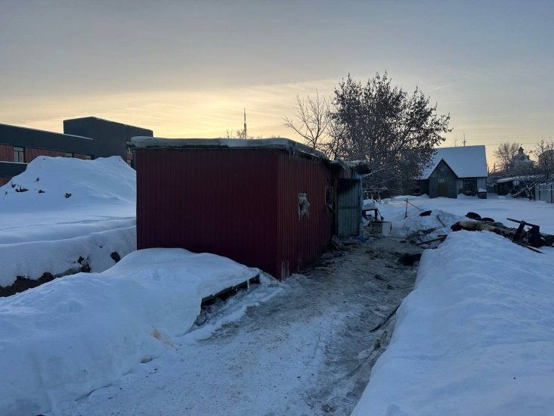 | 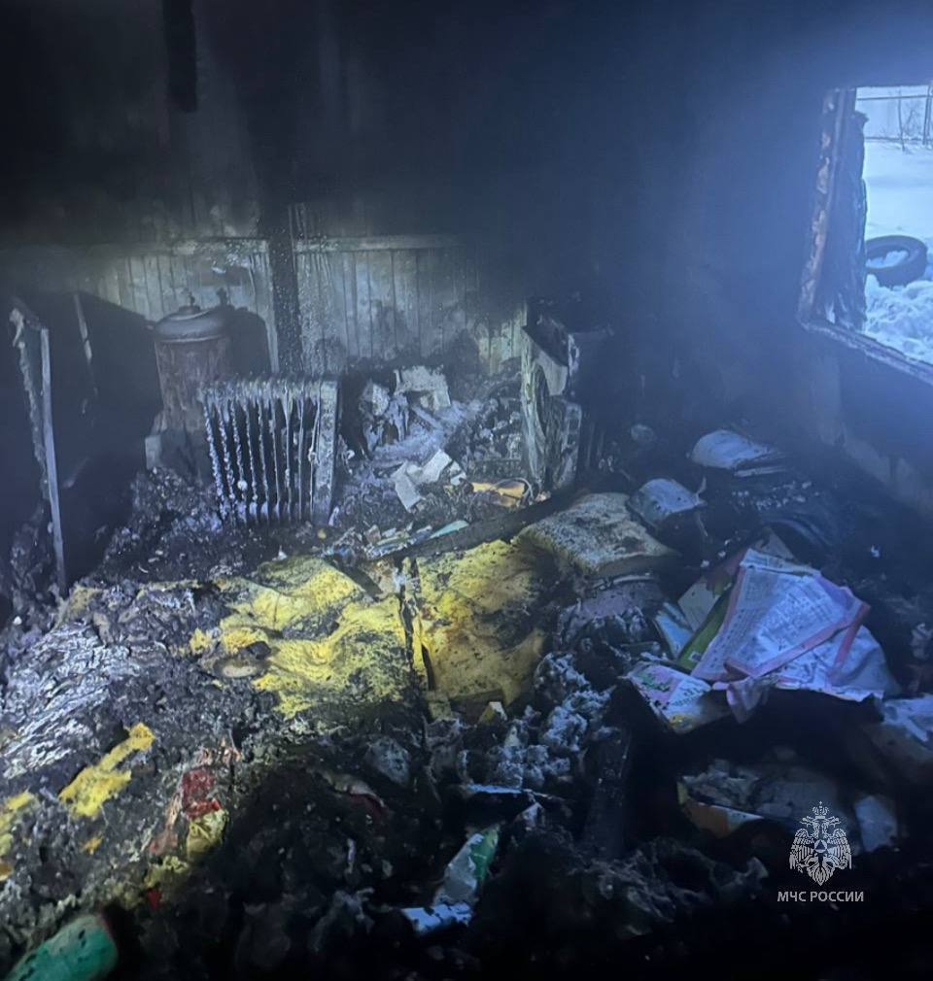
Уважаемые жители Ленинского городского округа!

В данное время увеличивается число пожаров по причине нарушения правил эксплуатации или неисправности электрообогревательных приборов и печного отопления. Призываем, не откладывая на потом, проверить исправность установленных печей, каминов и имеющихся электрообогревателей.

Соблюдайте правила пожарной безопасности!
- не перегружайте электрические розетки одновременно включенными мощными электроприборами;
- следите за исправностью электропроводки и газового оборудования;
- выключайте, выходя из помещения все электроприборы из электророзетки;
- очищайте дымоход печи от сажи;
- заделывайте щели и трещины на печи;
- мебель должна находится не менее, чем в 1,5 м от печи.

Рекомендации родителям
Не оставляйте малолетних детей дома одних без присмотра, не поручайте детям самостоятельно растапливать печь. Храните спички, зажигалки и другие огнеопасные предметы в недоступных местах, чтобы избежать возникновения пожара по причине детской шалости и не поставить под угрозу жизнь своих детей!
Установите у себя дома автономные дымовые пожарные извещатели (АДПИ)!
Это самый простой и эффективный способом обнаружения пожара на начальной стадии. Прибор, работающий автономно от батарейки и подающий громкий звуковой сигнал при появлении задымления в помещении. Устанавливать автономные дымовые пожарные извещатели рекомендуется на потолке в жилых помещениях в местах наиболее вероятного возникновения пожара.
Укомплектуйте своё жилище первичными средствами пожаротушения (огнетушителями), объясните всем домочадцам, как ими пользоваться.
Помните! Предупредить пожар намного легче, чем потушить. Обезопасить свой дом от пожара, значит не подвергнуть риску собственную жизнь и здоровье близких, не лишиться имущества.
Напоминаем, что в случае возникновения пожара необходимо незамедлительно сообщить об этом в пожарную охрану по телефонам 101, 112.

